**７「の」**

**ふりがな**

**【】**

|  |  |  |  |  |  |  |  |  |  |
| --- | --- | --- | --- | --- | --- | --- | --- | --- | --- |
| **：** | | | |  | |  | | | |
|  | | | |
| **するレベル**  レベル（　　　　　　　　　　　　） | | | | **までのレベル**  ※までのレベルがわからないときは、にいわせください。  レベル（　　　　　　　　　　　　） | | | | | |
| **、するレベルのをして、〇をつけてください。** | | | | | | | | | |
| レベル　1 |  | サラダ・え | レベル　2 |  | き | | レベル　3 |  | ゆで・し |
| レベル　4 |  | め | レベル　5 |  | だくさんの | | レベル　6 |  | きみごはん |
| レベル　7 |  |  | レベル　8 |  | の | | レベル　9 |  | の2 |
| レベル　10 | １． | 4 | **（）レベル１からにしないとができません** | | | | | | |

|  |
| --- |
| 4．の  2． |

|  |
| --- |
|  |
|  |
|  |
|  |
|  |
|  |
|  |

3．で　　※1

|  |
| --- |
|  |

5．のり

|  |
| --- |
|  |
|  |
|  |
|  |
|  |

7．をしているところの

6．したところ・

|  |
| --- |
|  |
|  |
|  |
|  |
|  |
|  |
|  |
|  |
|  |
|  |

8．がりの

５．したところ・

**保護者記入欄**

市ホームページや広報紙などへの**写真や料理名の公開**について、

同意の可否にチェックと保護者氏名を記入ください。

　公開について　　□　同意する　　　　□　同意しない

　保護者氏名

**応募用紙は市ホームページからダウンロードできます**

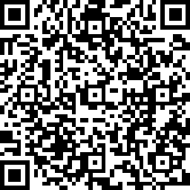

右の二次元コード

からつながります

(昨年の内容も掲載しています)